РОССИЙСКИЙ УНИВЕРСИТЕТ ДРУЖБЫ НАРОДОВ
Факультет физико-математических и естественных наук
Кафедра прикладной информатики и теории вероятностей

ОТЧЕТ
по лабораторной работе № 8
дисциплина: Архитектура компьютера

Студент: Юсупова Амина Руслановна

Группа: НКАбд-06-25

МОСКВА
2025 г.
Содержание
1 Цель работы 2
2 Задание 2
3 Теоретическое введение 2
4 Выполнение лабораторной работы 3
4.1 Реализация циклов в NASM 3
4.2 Обработка аргументов командной строки 6
4.3 Задание для самостоятельной работы 8
5 Выводы 11
6 Список литературы 11

1 Цель работы
Приобретение навыков написания программ с использованием циклов и обработкой аргументов командной строки.

2 Задание
- Реализация циклом в NASM
- Обработка аргументов командной строки
- Самостоятельное написание программы по материалам лабораторной работы

3 Теоретическое введение
Стек — это структура данных, организованная по принципу LIFO («Last In — First Out» или «последним пришёл — первым ушёл»). Стек является частью архитектуры процессора и реализован на аппаратном уровне. Для работы со стеком в процессоре есть специальные регистры (ss, bp, sp) и команды. Основной функцией стека является функция сохранения адресов возврата и передачи аргументов при вызове процедур. Кроме того, в нём выделяется память для локальных переменных и могут временно храниться значения регистров.

4 Выполнение лабораторной работы

4.1 Реализация циклов в NASM
Создаю каталог для программ лабораторной работы № 8, перехожу в него и создаю файл lab8-1.asm (рис. 1).
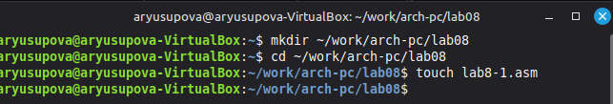
Рисунок 1: Создание каталога и файла в нём
Копирую текст программы из листинга 8.1 и вставляю в файл lab8-1.asm. (рис. 2).

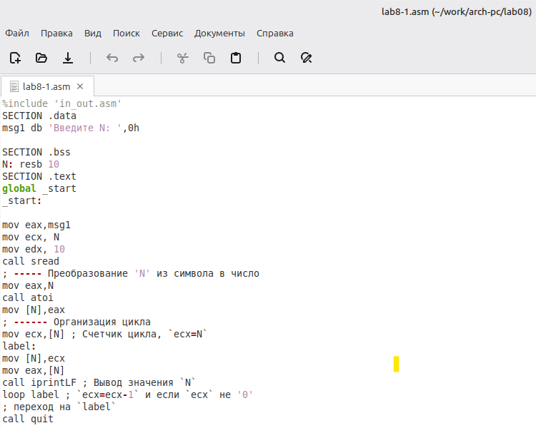
Рисунок 2: Копирование программы из листинга 8.1

Запускаю программу lab8-1.asm. Она показывает работу циклов в NASM (рис. 3).

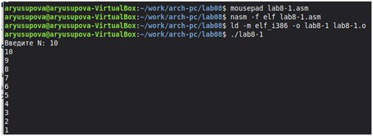
Рисунок 3: Запуск программы lab8-1.asm
Изменяю программу так, что в теле цикла я меняю значение регистра ecx (рис. 4).

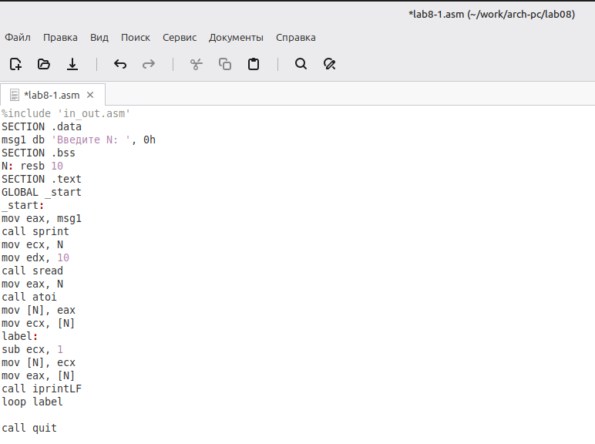
Рисунок 4: Изменённая программа lab8-1.asm
Далее компоную и запускаю изменённую программу lab8-1.asm (рис. 5).
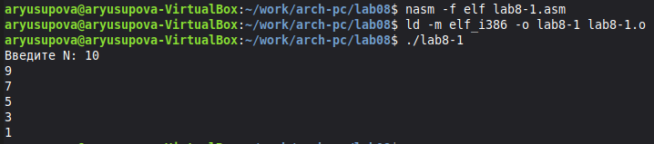
Рисунок 5: Запуск изменённой программы lab8-1.asm

Добавлю команды pop и push в программу lab8-1.asm (рис. 6).

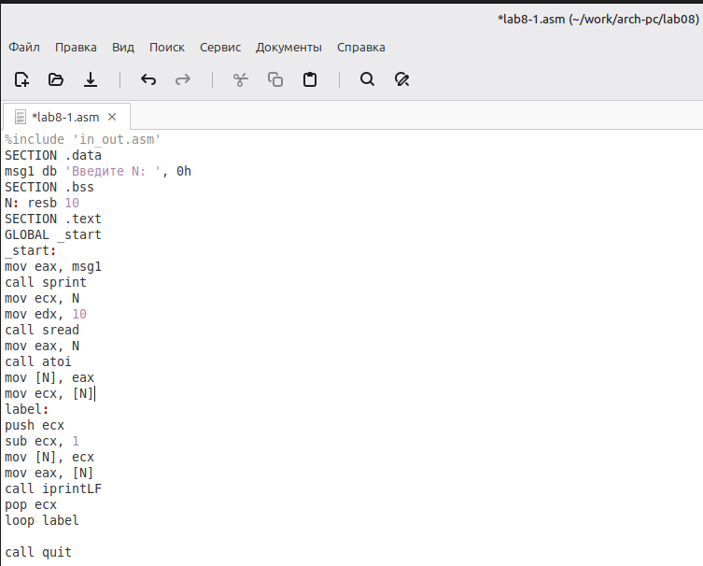
Рисунок 6: Изменённая программа lab8-1.asm (добавление pop и push)
Компоную и запускаю изменённую программу lab8-1.asm. Теперь количество итераций совпадает с введённым N, но произошло смещение вводимых чисел на -1 (рис. 7).

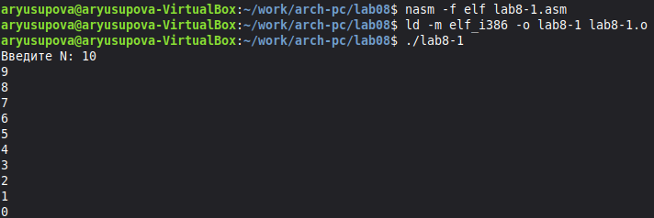
Рисунок 7: Запуск изменённой программы lab8-1.asm

4.2 Обработка аргументов командной строки
Создаю новый файл lab8-2.asm для программы (рис. 8) и копирую в него код из листинга 8.2 (рис. 9).
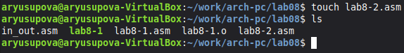
Рисунок 8: Создание файла lab8-2.asm
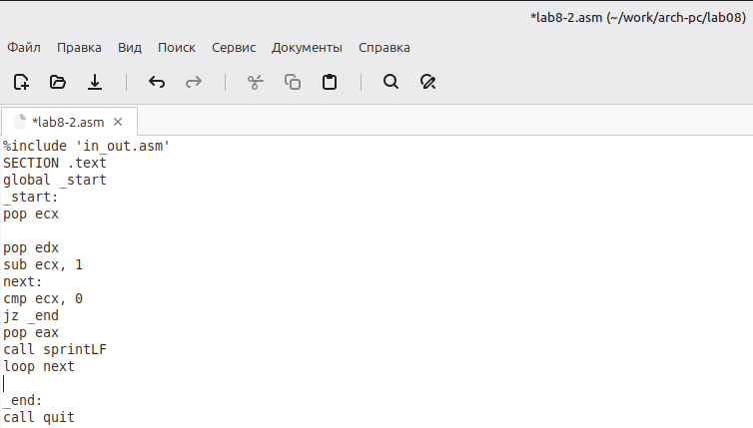
Рисунок 9: Программа lab8-2.asm
Далее компилирую и запускаю программу lab8-2.asm, указав аргументы. Программой было обработано то же количество аргументов, что и было введено (рис. 10).

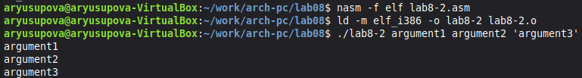
Рисунок 10: Запуск программы lab8-2.asm
Создаю новый файл lab8-3.asm (рис. 11) и копирую в него код из листинга 8.3 (рис. 12).
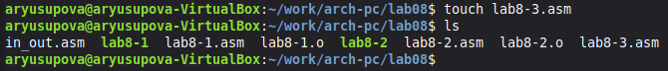
Рисунок 11: Создание файла lab8-3.asm
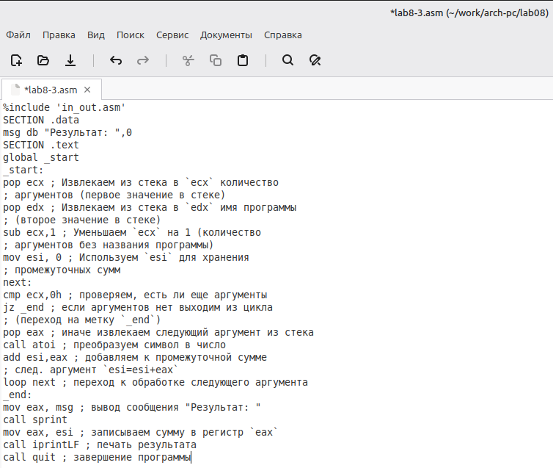
Рисунок 12: Копирование программы из листинга lab8-3.asm
Компоную программу и запускаю, указав в качестве аргументов некоторые числа, программа их складывает (рис. 13).
Рисунок 13: Запуск программы lab8-3.asm
Изменяю поведение программы так, чтобы указанные аргументы она умножала, а не складывала (рис. 14).
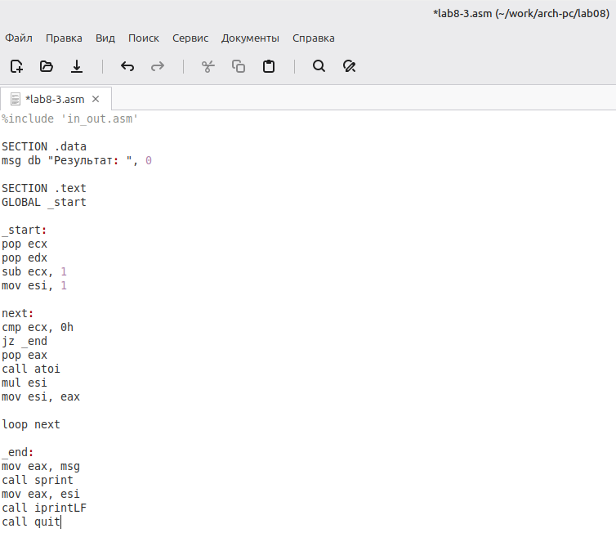
Рисунок 14: Изменение программы файла lab8-3.asm
Теперь запускаю изменённую программу lab8-3.asm. Она действительно умножает введённые числа (рис. 15).

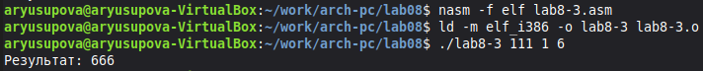
Рисунок 15: Запуск изменённой программы lab8-3.asm

4.3 Задание для самостоятельной работы
Создаю файл lab8-4.asm для выполнения самостоятельной работы (рис. 16).

Рисунок 16: Создание файла lab8-4.asm
Пишу программу, которая будет находить сумма значений для функции f(x) = 10x-4, которая совпадает с моим девятым вариантом (рис. 17).
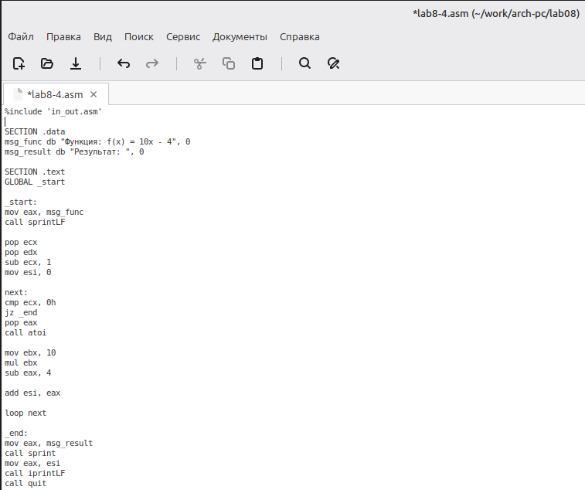
Рисунок 17: Написание программы для самостоятельной работы (lab8-4.asm)
Код программы:
%include 'in_out.asm'
SECTION .data
msg_func db "Функция: f(x) = 10x - 4", 0
msg_result db "Результат: ", 0
SECTION .text
GLOBAL _start
_start:
mov eax, msg_func
call sprintLF
pop ecx
pop edx
sub ecx, 1
mov esi, 0
next:
cmp ecx, 0h
jz _end
pop eax
call atoi
mov ebx, 10
mul ebx
sub eax, 4
add esi, eax
loop next
_end:
mov eax, msg_result
call sprint
mov eax, esi
call iprintLF
call quit
Компоную и запускаю программу lab8-4.asm, указав в качестве аргумента несколько чисел (рис. 18).
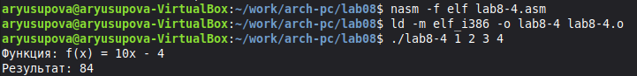
Рисунок 18: Запуск программы lab8-4.asm

5 Выводы
В результате выполнения данной лабораторной работы я приобрела навыки написания программ с использованием циклов а также научилась обрабатывать аргументы командной строки.

6 Список литературы
1. https://esystem.rudn.ru/mod/resource/view.php?id=1030556
2. https://esystem.rudn.ru/mod/resource/view.php?id=1030457
3. Таненбаум Э. Архитектура компьютера. — 6-е изд. — СПб. : Питер, 2013. — 874 с. — (Классика Computer Science).

